OPIS PRZEDMIOTU ZAMÓWIENIA

Przedmiotem zamówienia jest zakup wraz z dostawą i rozładunkiem ekspresów do kawy dla Ministerstwa Aktywów Państwowych, przy ul. Kruczej 36/Wspólnej 6,
00-522 w Warszawie, w miejscu wskazanym przez Zamawiającego.

Model urządzenia:
- Fresco C11 – 15 szt.
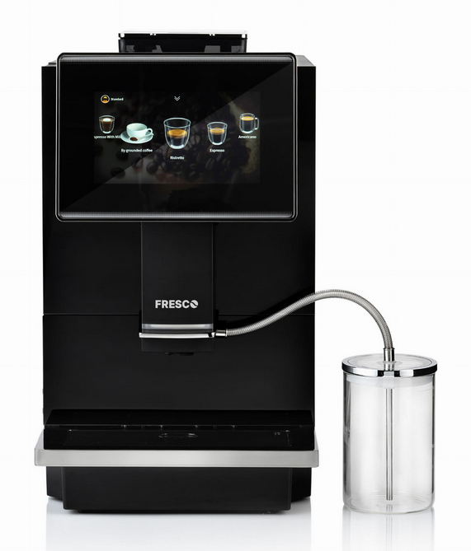

Parametry:
- zalecana dzienna wydajność: 30 filiżanek;
- pojemność zbiornika na ziarno: 300g;
- pojemność zbiornika na wodę: 2l;
- pojemność zbiornika na fusy: 16 porcji;
- 15-gramowy moduł zaparzania;
- funkcja One Touch Cappuccino;
- 7-calowy ekran dotykowy;
- ceramiczny młynek (wytrzymałość do 500 kg kawy);
- 9 stopni mielenia kawy;
- regulowana wysokość wylewki: 14 cm;
- tryb oszczędzania energii;
- automatyczny program odkamieniania;
- automatyczne płukanie spieniacza mleka;
- wymiary (szer. x dł. x gł.): 27x44x46 cm; (+/- 2 cm)
- waga: 14 kg. (+/- 2 kg)
- Gwarancja – 1 rok;
- Dostawa – do 14.11.2025 r.

- Krups Nescafe Dolce Gusto Genio S Antracyt – 8 szt.
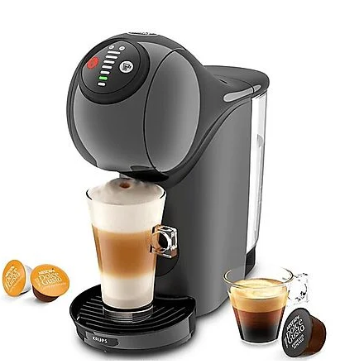

Parametry:
- moc – 1500W;
- ciśnienie – 15 barów;
- rodzaj kawy – kapsułki Nescafe Dolce Gusto
- zdejmowany zbiornik na wodę;
- regulacja objętości kawy;
- pojemność zbiornika na wodę: 0,6l;
- tryb oszczędzania energii;
- maksymalna wysokość naczynia – 14cm;
- wymiary (dł. x szer. x wys.): 32,5x14,3x32,7 cm (+/- 2 cm);
- waga: maksymalnie 2,5 kg.
- gwarancja – 1 rok;
- dostawa – do 14.11.2025 r.

